REPUBLICA MOLDOVA  RAIONUL CRIULENI  CONSILIUL COMUNAL  HÎRTOPUL MARE | 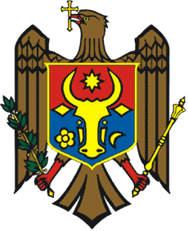 | РЕСПУБЛИКА MОЛДОВА  КРИУЛЯНСКИЙ РАЙОН  CEЛЬСКИЙ СОВЕТ  ХЫРТОПУЛ МАРЕ
MD 4824 s. Hîrtopul Mare,raionul Criuleni, RM MD-4824 с. Хыртопул Маре, района Криулень, РМ
Tel. 0248-72-2-36; 0248-72-2-38 Тел. 0248-72-2-36; 0248-72-2-38
________________________________________________________________
Proiect
DECIZIA nr. 2/3
din __ aprilie 2026

Cu privire la examinarea cererii
administratorului ÎM„ECO- HÎRTOP”
Raportor – Anghelici Eugenia, primarul comunei

În temeiul art. 14 alin. (2) din Legea nr. 436/2006 privind administrația publică locală, în conformitate cu prevederile art. 8 alin. (1), lit. c) al Legii nr. 303/2013 privind serviciul public de alimentare cu apă și canalizare, demersul administratorului ÎM„ECO-HÎRTOP”, Consiliul comunal Hîrtopul Mare,
DECIDE:

1. Se aprobă tariful pentru 1m³ de apă, după cum urmează:
- 20 lei pînă la 20 m³/lunar;
- 25 lei pentru un consum mai mare de 20m³/lunar.
2. Se abrogă decizia nr. 5/4 din 12.09.2022 „Cu privire la examinarea cererii administratorului ÎM„ECO-HÎRTOP”.
3. Prezenta decizie intră în vigoare la data publicării în Registrul de Stat al actelor Locale şi poate fi contestată la Judecătoria Criuleni (sediul Central) cu sediul în or. Criuleni, str. 31 August 1989 nr. 70, în termen de 30 de zile de la data comunicării, potrivit prevederilor Codului administrativ al Republicii Moldova

Total consilieri – 13, Prezenți - _____
AU VOTAT: pro -___, contra -___, abțineri - ___.

